Plan de Aprendizaje Remoto
Nombre Estudiante:
Asignatura: | Historia, Geografía y Cs. Sociales
Guía: | Organización de la República |  |  | N° | A
Docente(s): | Juan David Galaz– Verónica Natalia Quezada
Fecha: | 10/08/2020 |  | Curso: |  |  | 1°

Aprendizajes esperados que se evaluarán:
OA 8: Analizar el período de formación de la República de Chile como un proceso que implicó el enfrentamiento de distintas visiones sobre el modo de organizar al país, y examinar los factores que explican la relativa estabilidad política alcanzada a partir de la Constitución de 1833.
Puntaje Ideal | 48 PUNTOS

Instrucciones:
- Lea cuidadosamente cada una de las instrucciones que se dan para cada actividad.
- Las preguntas a responder pueden ser escritas “a mano”, por lo tanto, debe adjuntar fotos de todo el desarrollo que usted realice por cada una de las preguntas. EN ESTE CASO SE EXIGE EL USO DE LÁPIZ PASTA PARA UNA CORRECTA REVISIÓN
- Envíe el documento guardado bajo el siguiente formato:
  - nombre_apellido_curso_asignatura, (ejemplo ana_moya_4a_historia).
- Intente resolver esta guía a la brevedad, enviándola a sus profesores al email jdgalazmoreno@gmail.com (1°A y 1°B) y veroquezada.v@gmail.com (1°C) para que no acumule trabajo y pueda realizarla de buena forma.
- Le recomendamos observar las rúbricas de evaluación con que se corregirá esta guía, para que tenga en cuenta la forma en que se asignará puntaje a sus respuestas (se incluyen en la última hoja).
- Las consultas deben ser formuladas al profesor(a) vía correo electrónico (jdgalazmoreno@gmail.com) o al Instagram @historia_bha (1°A Y 1°B)
- Recuerda responder tu autoevaluación, ya que está considerado dentro del puntaje final.
- Si perteneces al programa PIE, puedes consultar a los siguientes correos:
- 1°A Profesora Cindy Aránguiz, correo caranguiz.ro@hotmail.com
- 1°B Profesor Vicente Aguirre, correo vaguirremunoz@gmail.com
- 1°C Profesora Ma. Fernanda Sáez, correo marifer.saez@gmail.com

Formación de la República en Chile en el siglo XIX
Luego de los grandes procesos históricos ocurridos tanto en América como en Europa hacia fines del siglo XVIII como la Revolución Francesa y la Independencia de EEUU, en las colonias españolas se suscitó un proceso revolucionario que cambió las bases del sistema monárquico español, transformándose en un escenario de nacimiento de nuevas repúblicas independientes que se identificaban a sí mismas como naciones con derecho propio. De este modo se establecen territorialmente nuevos estados latinoamericanos, quienes desde un comienzo tuvieron el gran objetivo de tener una estabilidad política interna para organizar estados equilibrados política, social y económicamente.
Esta es la historia de uno de esos estados que tuvo ciertas características diferentes de otras nuevas naciones americanas.
Alimentados por principios liberales como la igualdad, la libertad y la fraternidad el nuevo Estado chileno, que había eliminado la amenaza de la reconquista española tuvo la tarea de organizarse políticamente luego de su proceso de independencia. Esta etapa se le conoce como el proceso de “Aprendizaje político” que buscaba sentar las bases políticas para darle una organización al nuevo Estado chileno.
Pero la pregunta que nos guiará en esta etapa es ¿Cómo organizar un país independiente sin recibir influencias extranjeras y evitar el caos interno? La respuesta es difícil y trataremos de comprenderla por etapas.

PRIMEROS AÑOS DE INDEPENDENCIA CHILENA
INDEPENDENCIA 1810-1823
APRENDIZAJE POLITICO (1823-1833)

- PERIODO DE GUERRAS CONTRA LA CORONA ESPAÑOLA (PATRIOTAS VS REALISTAS)
- TRIUNFO DE PATRIOTAS Y APARICIÓN DE CAUDILLOS
- EXPULSIÓN DE LOS ESPAÑOLES Y CRISIS ECONÓMICA POST GUERRAS DE INDEPENDENCIA
- ORGANIZACIÓN DE GRUPOS POLÍTICOS
- PERIODO DE ENSAYOS CONSTITUCIONALES
- ORGANIZACIÓN DEL SISTEMA ECONÓMICO

Revisa este video con los principales hitos de este período.
Serie “Algo habrán hecho por Chile” Organización de la República.
https://www.youtube.com/watch?time_continue=8&v=Gun7dKY2i54&feature=emb_logo

Actividad 1. Opinión. En base a estos antecedentes y a modo de diagnóstico sobre el período responde desde tu propia visión:
- Si fueras un/a líder político influyente de aquella época ¿qué acciones concretas tomarías para organizar el país? Nombra y explica dos acciones.
Acción1:_______________________________________________________________________________________________________________________________________________________________________________
Acción2:_______________________________________________________________________________________________________________________________________________________________________________
GRUPOS POLÍTICOS DE LA ÉPOCA
A comienzos de la década de 1820, la elite criolla continuaba siendo el grupo más influyente a nivel político, económico y cultural, por lo que no fue una sorpresa que este sector asumiera el control del Estado. Pese a que dentro de la elite existía unanimidad en torno a la necesidad de establecer un orden de tipo republicano, las diferentes opiniones sobre los matices que debía adoptar este sistema dieron pie a fuertes disputas políticas entre las principales corrientes de la época.
PANORAMA POLÍTICO DEL PERÍODO
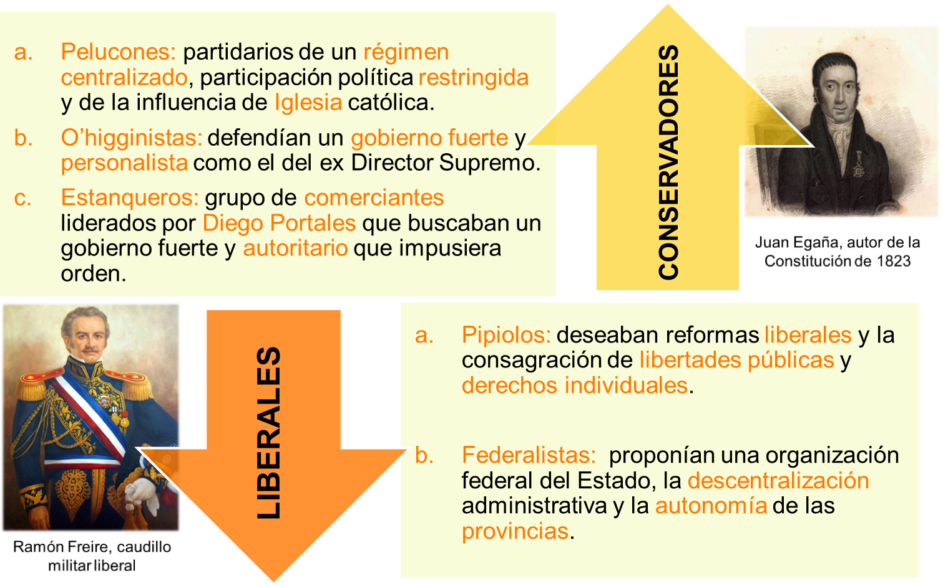
Actividad 2. Análisis de esquema.
Observando el panorama político de la época responde según las ideas que presentan los dos grandes bandos:
- Explica la visión política del grupo conservador
_________________________________________________________________________________________________________________________________________________________________________________________________________________________________________________________________________________
- Ahora explica la visión política del grupo liberal
_________________________________________________________________________________________________________________________________________________________________________________________________________________________________________________________________________________
- Con qué visión política te sientes más identificada/o ¿cuál crees que le podría entregar estabilidad política y social al país el día de hoy?
____________________________________________________________________________________________________________________________________________________________________________________________________________________________________________________________________________________________________________________________________________________________________________

Período de Ensayos Constitucionales
Consolidado el proceso de independencia, la discusión política se centró en un constante debate sobre la forma y tipo de gobierno de debía tener el naciente país. Entre 1823 y 1830, se llevaron a la práctica diversas propuestas constitucionales, en el mal llamado período de anarquía. La puesta en práctica de diversos idearios políticos fue favoreciendo el aprendizaje político del naciente estado. Los tres proyectos preponderantes de este período fueron:

Constitución de 1823
De inspiración conservadora, buscó promover una ciudadanía ejemplar.
Fue conocida como “moralista” por sus normas que pretendían normar la vida cotidiana de los ciudadanos.
Leyes Federales de 1826
Inspiradas en el modelo de Estados Unidos, proponían una descentralización administrativa.
Establecían la autonomía política y económica de las provincias, a través de asambleas legislativas con el apoyo de las aristocracias locales.
Constitución de 1828
De carácter liberal, consagró la división de poderes del Estado y derechos fundamentales.
Expandía el derecho a sufragio y debilitaba al Presidente al no otorgarle facultades extraordinarias.

- Si tú fueras un líder político ¿propondrías alguna de estas constituciones en la actualidad? En caso positivo ¿cuál y por qué? En caso negativo ¿por qué crees que no funcionarían el día de hoy? Fundamenta
_________________________________________________________________________________________________________________________________________________________________________________________________________________________________________________________________________________

El ideario Portaliano
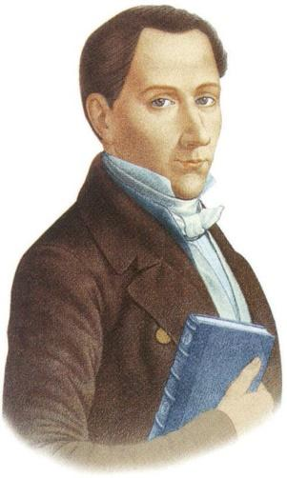
El triunfo del general Joaquín Prieto, en la batalla de Lircay (1830), además de poner fin a la guerra civil, marcó el inicio de una nueva etapa de la historia de Chile. El grupo conservador se impuso de manera definitiva sobre los liberales y, una vez en el poder, se empeñó en dar estabilidad al país y en diseñar las instituciones que rigieron durante gran parte del siglo XIX.
Los conservadores eran un grupo muy variado de ciudadanos que encontraron en el pragmatismo de Diego Portales una buena interpretación de lo que entendían por orden institucional, basado en la administración centralizada del poder.
Para comprender el pensamiento y acción política de Diego Portales, te invitamos a ver este interesante video: Portales y la Constitución de 1833. https://www.youtube.com/watch?v=jkXHmabJ38A

Analiza las siguientes fuentes y responde las preguntas
Las ideas de Portales
“La democracia que tanto pregonan los ilusos es un absurdo en los países como los americanos, llenos de vicios y donde los ciudadanos carecen de toda virtud (…). La monarquía no es tampoco el ideal americano (…). La república es el sistema que hay que adoptar. ¿Pero sabe como yo la entiendo para estos países? Un gobierno fuerte, centralizador, cuyos hombres sean verdaderos modelos de virtud y patriotismo, y así enderezar a los ciudadanos por el camino del orden y de las virtudes. Cuando se hayan moralizado, venga el gobierno completamente liberal, libre y lleno de ideales, donde tengan parte todos los ciudadanos”.
Carta de Portales a José Manuel Cea, en: Ernesto de la Cruz, Epistolario de don Diego Portales. Santiago, 1936. Págs. 176-178.

- A juicio de Portales ¿Qué características debía poseer la República en Chile? ¿Por qué?
____________________________________________________________________________________________________________________________________________________________________________________________________________________________________________________________________________________________________________________________________________________________________________

- ¿Consideras este pensamiento político como válido para organizar un país? Fundamenta en base a tu punto de vista personal.
____________________________________________________________________________________________________________________________________________________________________________________________________________________________________________________________________________________________________________________________________________________________________________
LA CONSTITUCIÓN DE 1833
El Estado de Chile se conforma realmente con la Constitución de 1833. Con esta nueva carta se estructura al Estado según las necesidades de la realidad social y otorga un período de estabilidad importante para el desarrollo del país. Los redactores del texto fueron el liberal Manuel José Gandarillas y el conservador Mariano Egaña, quienes debieron ceder en sus posiciones ideológicas para llevar a buen término su cometido. A continuación te presentamos el siguiente mapa conceptual con sus principales características
Puedes profundizar en este tema, observando este video
Constitución de 1833: https://www.youtube.com/watch?v=5pDkPviK5g8
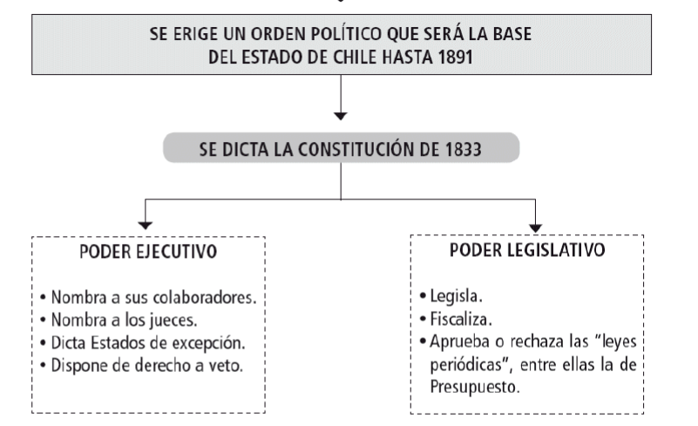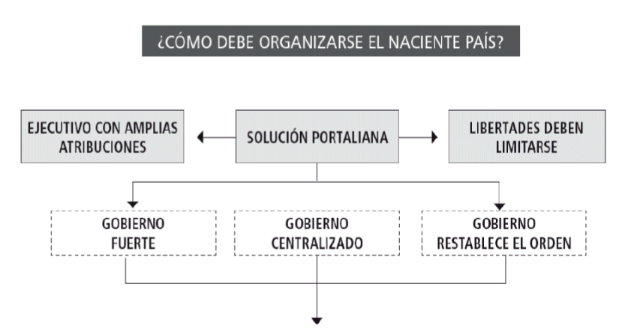

Desde tu perspectiva, plantea ejemplos concretos aplicados a la actualidad que estén asociados a estas características (un ejemplo por cada característica)
- Gobierno fuerte
____________________________________________________________________________________________________________________________________________________________________________________________________________________________________________________________________________________________________________________________________________________________
- Gobierno centralizado
_____________________________________________________________________________________________________________________________________________________________________________________________________________________________________________________________________

La República Conservadora
Entre 1831 y 1861 hubo tres presidentes, José Joaquín Prieto, Manuel Bulnes y Manuel Montt. Algunos historiadores denominan al período 1831-1861 República Autoritaria para enfatizar el rasgo central del régimen político; otros lo califican como Orden Aristocrático, en alusión al grupo social que ostentó el poder, y todavía otros lo llaman Época de la Organización, destacando la estabilidad política, el crecimiento económico, el desarrollo cultural y la consolidación de la soberanía sobre el territorio nacional que se logró a lo largo de esas tres décadas.
Durante el siglo XIX, una de las maneras de mantener el orden que buscaba la elite, fue la intensificación de la policía y del sistema carcelario. A continuación, analizaremos algunas fuentes provenientes de memorias ministeriales y del Congreso de la época, con lo cual podremos caracterizar el sistema penal del período y ver qué relación pudo tener con el discurso de la elite criolla y de Portales.
Fuente: El presidio ambulante
Lee con atención el fragmento de un discurso promulgado en una sesión del Congreso Nacional durante el gobierno de José Joaquín Prieto, consistente en la creación de un nuevo sistema carcelario para Chile. Luego, apoyándote en la información de este, y tus conocimientos previos, responde las preguntas en tu cuaderno:
“Se ha celebrado otra contrata con los señores Jacob i Brown de Valparaiso para la construcción de veinte carretas, con el objeto de establecer un presidio ambulante que reemplace el de Juan Fernandez, i trabaje principalmente en la apertura de caminos i otras obras de utilidad común; proyecto que sin aumentar los costos con que actualmente grava el presidio al erario, los haría mucho mas fructuosos al público; evitará el peligro, que hemos visto mas de una vez realizado, del levantamiento y fuga de un número considerable de fascinerosos, capaces de los mas atroces atentados;
proveerá mejor a su reforma penal, infundiéndoles hábitos de laboriosidad i disciplina; i substituirá a la confinacion en una isla remota i desierta una pena mas a propósito para producir el escarmiento, que es el objeto primario de la lejislacion penal"
Memoria que el Ministro de Estado en el departamento del Interior presenta al Congreso, año de 1836
- ¿De qué manera pagaban sus culpas las personas que actuaban en contra de la ley? ¿cuál era el objetivo del gobierno?
____________________________________________________________________________________________________________________________________________________________________________________________________________________________________________________________________________________________________________________________________________________________
- Imagínate que vives en la década de 1830, y que ves pasar frente a ti a un presidio ambulante. ¿Justificarías los castigos a los cuales se somete a los prisioneros? ¿En qué casos específicamente? Fundamenta.
____________________________________________________________________________________________________________________________________________________________________________________________________________________________________________________________________________________________________________________________________________________________

Fuente: Condenas registradas
Presentamos una pequeña muestra de condenas por actividades que son consideradas como delitos por parte del Estado – es decir, por parte de la clase dirigente. Cabe destacar que aquellos que se escogieron se repiten constantemente en los registros del Ministerio de Justicia correspondientes a principios y a fines del período autoritario-conservador.
Lee con atención la fuente, y luego, apoyándote en la información de este, y tus conocimientos previos, responde las preguntas.
Enero 9
- Juan Lexon, por ebrio, pasa al presidio por ocho días.
- Modesto Salvatierra y José E. por ebrios pasaron al presidio por ocho días.
Enero 30
- Mercedes Rozas, por ebria, pasa a la correccional por quince días.
Febrero 28
- Magdalena Salinas, por ebria y andar dando escándalo en la calle, pasa a la casa de corrección por un mes
- Mariano Concha y Juana Rodríguez son condenados por vivir en ilícita amistad
Mayo 6 de 1858.
- Josefa Cerda. Por pendencia y convivencia de amistad ilícita con francisco Solano

Archivo Histórico Nacional. Ministerio de Justicia Santiago y Valparaíso. Vol23

- ¿Qué actividades cotidianas de la cultura popular del período puedes observar en estas condenas?
____________________________________________________________________________________________________________________________________________________________________________________________________________________________________________________________
- En relación con el acto realizado ¿te parecen proporcionales sus respectivas condenas? ¿Por qué?
________________________________________________________________________________________________________________________________________________________________________________________________________________________________________________________________________________________________________________________________________________
Preguntas opcionales
Hemos terminado. Es muy importante que luego de elaborar las respuestas de tu guía estés en condiciones de responder las siguientes preguntas a modo de autoevaluación. ESTAS PREGUNTAS NO ESTÁN CONSIDERADAS DENTRO DEL SISTEMA DE PUNTUACIÓN
- ¿Qué ideas políticas existían en el período de aprendizaje político?
- ¿Cómo concebía a la sociedad el ideario portaliano y la república conservadora?
- ¿Qué ideología triunfó en este período la liberal o la conservadora? ¿porqué?
- ¿Qué relación tiene este período con el Chile de hoy? ¿existe algún elemento que hayamos heredado del Chile de la primera mitad del siglo XIX?
¡¡Éxito!!

Autoevaluación
Es importante que identifiques el nivel de avance personal que has logrado. Para ello contesta a conciencia esta autoevaluación, marcando de 1 a 7, en donde 1 es muy en desacuerdo y 7 es completamente de acuerdo:
Indicadores | 1 | 2 | 3 | 4 | 5 | 6 | 7
1. He podido elaborar mi guía en un lugar tranquilo.
2. Considero que he logrado aprender al desarrollar la guía, cumpliendo el OA (Objetivo de Aprendizaje) planteado.
3. Creo que puedo explicar lo aprendido a algún miembro de mi familia.
4. Las preguntas/actividades me parecieron complejas.
5. Las preguntas/actividades me parecieron desafiantes.
6. Los textos me parecieron comprensibles.
7. La guía tiene una extensión adecuada.
Sugerencias. Plantea aquí lo que consideres necesario para mejorar las guías y/o el proceso de aprendizaje a distancia en general:

Rúbrica
Pregunta/nivel de logro | Logrado 3 puntos | Parcialmente logrado 2 puntos | Insuficiente 1 punto | No logrado 0 punto | Puntaje parcial
Pregunta 1 Crear | Elabora un planteamiento novedoso combinando los  elementos del texto/fuente en un nuevo modelo o  propone soluciones alternativas | Elabora un planteamiento similar a la fuente. Combina de manera incompleta o inexacta los elementos del texto/fuente o no propone soluciones alternativas | No presenta un planteamiento personal. Se limita a responder superficialmente sobre el texto/tema. No propone soluciones alternativas | No responde
Pregunta 2 Comprender | Explicita un entendimiento completo de la información del texto | Explicita un entendimiento de la información de manera parcializada | No entiende el contenido del texto. Plantea ideas sin relación al texto | No responde
Pregunta 3 Comprender | Explicita un entendimiento completo de la información del texto | Explicita un entendimiento de la información de manera parcializada | No entiende el contenido del texto. Plantea ideas sin relación al texto | No responde
Pregunta 4 Evaluar / argumentar | Justifica y defiende  opiniones personales o de otros, realizando juicios sobre la información, la validez de ideas o la calidad de un trabajo basándose  en evidencias o criterios | Justifica y defiende  opiniones personales o de otros, pero realiza juicios inconsistentes sobre la información, la validez de ideas o la calidad de un trabajo o no se basan en evidencias o criterios | Presenta un planteamiento personal frente a un tema, pero no se basa en evidencias, la validez de ideas o la calidad de un trabajo | No responde
Pregunta 5 Crear | Elabora un planteamiento novedoso combinando los  elementos del texto/fuente en un nuevo modelo o  propone soluciones alternativas | Elabora un planteamiento similar a la fuente. Combina de manera incompleta o inexacta los elementos del texto/fuente o no propone soluciones alternativas | No presenta un planteamiento personal. Se limita a responder superficialmente sobre el texto/tema. No propone soluciones alternativas | No responde
Pregunta 6 Comprender | Explicita un entendimiento completo de la información del texto | Explicita un entendimiento de la información de manera parcializada | No entiende el contenido del texto. Plantea ideas sin relación al texto | No responde
Pregunta 7 Evaluar / argumentar | Justifica y defiende  opiniones personales o de otros, realizando juicios sobre la información, la validez de ideas o la calidad de un trabajo basándose  en evidencias o criterios | Justifica y defiende  opiniones personales o de otros, pero realiza juicios inconsistentes sobre la información, la validez de ideas o la calidad de un trabajo o no se basan en evidencias o criterios | Presenta un planteamiento personal frente a un tema, pero no se basa en evidencias, la validez de ideas o la calidad de un trabajo | No responde
Pregunta 8 Aplicar | Utiliza el concepto o idea en una nueva situación.  Propone soluciones dando uso al conocimiento, hechos  o técnicas previamente adquiridas. | Utiliza el concepto o idea en una nueva situación, pero se ajusta parcialmente al sentido original del texto/fuente. No propone soluciones | Utiliza el concepto o idea en una nueva situación, pero éste no se ajusta al sentido original del texto/fuente. No propone soluciones | No responde | Aplicar
Pregunta 9 Aplicar | Utiliza el concepto o idea en una nueva situación.  Propone soluciones dando uso al conocimiento, hechos  o técnicas previamente adquiridas. | Utiliza el concepto o idea en una nueva situación, pero se ajusta parcialmente al sentido original del texto/fuente. No propone soluciones | Utiliza el concepto o idea en una nueva situación, pero éste no se ajusta al sentido original del texto/fuente. No propone soluciones | No responde
Pregunta 10 Comprender | Explicita un entendimiento completo de la información del texto | Explicita un entendimiento de la información de manera parcializada | No entiende el contenido del texto. Plantea ideas sin relación al texto | No responde
Pregunta 11 Aplicar | Utiliza el concepto o idea en una nueva situación.  Propone soluciones dando uso al conocimiento, hechos  o técnicas previamente adquiridas. | Utiliza el concepto o idea en una nueva situación, pero se ajusta parcialmente al sentido original del texto/fuente. No propone soluciones | Utiliza el concepto o idea en una nueva situación, pero éste no se ajusta al sentido original del texto/fuente. No propone soluciones | No responde
Pregunta 12 Comprender | Explicita un entendimiento completo de la información del texto | Explicita un entendimiento de la información de manera parcializada | No entiende el contenido del texto. Plantea ideas sin relación al texto | No responde
Pregunta 13 Evaluar / argumentar | Justifica y defiende  opiniones personales o de otros, realizando juicios sobre la información, la validez de ideas o la calidad de un trabajo basándose  en evidencias o criterios | Justifica y defiende  opiniones personales o de otros, pero realiza juicios inconsistentes sobre la información, la validez de ideas o la calidad de un trabajo o no se basan en evidencias o criterios | Presenta un planteamiento personal frente a un tema, pero no se basa en evidencias, la validez de ideas o la calidad de un trabajo | No responde
Autoevaluación | Realiza la autoevaluación completa. | Realiza la autoevaluación parcialmente. | - | No responde
Formato de entrega | Envía el archivo nominado como se señala en la guía (ana_moya_4a_historia) | Envía el archivo con datos incompletos. | Envía el archivo sin el nombre del estudiante. | -
Fecha de entrega | Envía el archivo en el plazo indicado o fuera del plazo pero con justificación. | Envía el archivo con un día de retraso sin justificación. | Envía el archivo con más de un día de retraso y sin justificación. | -
Observaciones |  |  |  | Puntaje final

